|  |  |
| --- | --- |
| *Ngày 24 tháng 10 năm 2023* | *Họ và tên giáo viên:Võ Công Thức*  *Tổ chuyên môn: Tổ KH Tự Nhiên* |

**TÊN BÀI DẠY**

Bài 3:Kỹ Thuật Trên Không Và Rơi Xuống Cát (Đệm)

*Môn học: Giáo Dục Thể Chất ; lớp: 8*

*Thời gian thực hiện: 04 tiết*

**I. Mục tiêu:**

**1. Về kiến thức:**

Saubàihọcnày, HSsẽ:

* Biết cách luyện tập kĩ thuật trên không và rơi xuống cát; biết điều khiển tổ, nhóm luyện tập và nhận xét kết quả của các bạn.
* Thực hiện được kĩ thuật trên không và rơi xuống cát (đệm).
* Biết vận dụng các bài tập để tự rèn luyện thân thể.

**2. Về năng lực:**

**2.1. Năng lực chung:**

*Tự chủ và tự học:* biết lắng nghe và chia sẻ ý kiến cá nhân với bạn, nhómvàGV.Tíchcựcthamgiacáchoạtđộngtronglớp.

*Giao tiếp và hợp tác:* có thói quen trao đổi, giúp đỡ nhau trong học tập;biết cùng nhau hoàn thành nhiệm vụ học tập theo sự hướng dẫn của thầycô.

*Giải quyết vấn đề và sáng tạo:* biết phối hợp với bạn bè khi làm việcnhóm, cósángtạo khithamgiacáchoạtđộnggiáodụcthểchất.

**2.2. Năng lực đặc thù:**

***- NL chăm sóc SK:*** Biết thực hiện vệ sinh sân tập, thực hiện vệ sinh cá nhân để đảm bảo an toàn trong tập luyện.

***- NL vận động cơ bản:***

Biết cách luyện tập kĩ thuật trên không và rơi xuống cát; biết điều khiển tổ, nhóm luyện tập và nhận xét kết quả của các bạn.Và tự tổ chức trò chơi vận động.

* Biết quan sát tranh, tự khám phá bài và quan sát động tác làm mẫu của giáo viên để tập luyện. Thực hiện được kĩ thuật trên không và rơi xuống cát (đệm).

**3. Về phẩm chất:** Bài học góp phần bồi dưỡng cho học sinh các phẩm chất cụ thể:

- Tích cực trong tập luyện và hoạt động tập thể.

- Tích cực tham gia các trò chơi vận động và có trách nhiệm trong khi chơi trò chơi.

**II. Thiết bị dạy học và học liệu:**

* ***Giáo viên chuẩn bị:*** Tranh ảnh, trang phục thể thao, còi.

Bộ xà, đệm nhảy cao.

* ***Học sinh chuẩn bị:***+ Trang phục thể thao, giày thể thao.

+ SGK.

+ Tranh ảnh, tư liệu sưu tầm liên quan đến bài học.

+ Dụng cụ học tập theo yêu cầu của GV.

**III. Tiến trình dạy học:**

1. **Hoạt Động 1: Mở đầu. *(5 – 7’/ tiết)***
2. ***Mục tiêu:*** Nhận lớp khởi động, tạo tâm thế hứng thú cho học sinh và từng bước làm quen bài học.
3. ***Nội dung:*** GV trình bày vấn đề, HS trả lời câu hỏi.
4. ***Sản phẩm:*** HS lắng nghe và tiếp thu kiến thức; Tiếp nhận được nhiệm vụ học tập; Hoàn thành lượng vận động khởi động.
5. ***Tổ chức thực hiện:*** Hoạt động chung cả lớp.

* **Hoạt động của giáo viên:**
* Giới thiệu nội dung bài học.
* Sử dụng phương tiện trực quan giới thiệu khái quát về giai đoạn trên không và rơi xuống cát (đệm).
* Đặt câu hỏi để thu hút sự tập trung chủ ý của HS đối với nội dung bài học:

+ Tại sao kĩ thuật nhảy cao này có tên gọi là “nhảy cao kiểu bước qua”? *(Vì toàn bộ hoại động khi qua xà của kĩ thuật có cấu trúc giống động tác khi bước qua xà).*

+ Trong các hoạt động nhảy cao, nhảy xa, người tập thường phải làm gì để tiếp đất an toàn? *(Tiếp đất bằng nửa trưóc bàn chân, sau đó chuyển thành cà bàn chân và khuỵu gối để giảm chấn động cho cơ thể).*

* Nhận xét ý kiến của HS, đưa ra phương án trả lời đúng.
* Tổ chức, hướng dẫn HS khởi động cơ thể.
* Trò chơi hỗ trợ khởi động: *“Đuổi bắt”*
* 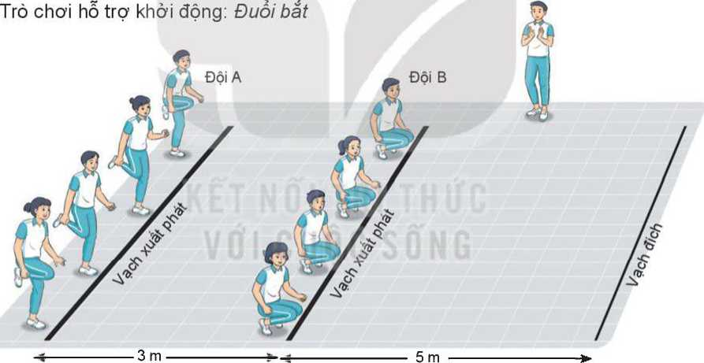

+ Chuẩn bị: Các bạn tham gia trò chơi được chia thành hai đội có số lượng nam, nữ bằng nhau, đội A là đội đuổi bắt, đội B là đội bị đuổi bắt. Mỗi đội đứng thành một hàng ngang sau vạch xuất phát của đội mình. Khi có hiệu lệnh chuẩn bị xuất phát, đội A đứng trên một chân, một chân co, tay cùng bên cầm vào cổ chân co; đội B ở tư thế ngồi trên nửa trước hai bàn chân, hai tay co tự nhiên.

+ Thực hiện: Khi có hiệu lệnh, đội B bật nhảy ở tư thế ngồi để đến đích, đội A nhảy lò cò theo bạn và vỗ nhẹ vào vai bạn trước khi bạn vượt qua vạch đích, lượt tiếp theo hai đội đổi vai trò cho nhau. Sau hai lượt chơi, đội có số bạn bị vỗ vào vai nhiều hơn là đội thua cuộc.

* **Hoạt động của học sinh:**
* Quan sát hình ảnh, liên hệ với những hiểu biết đã có về nhảy cao.
* Thảo luận, trả lời câu hỏi của GV.
* Thực hiện bài tập khởi động theo yêu cầu và hướng dẫn của GV.

1. **Hoạt động 2: Hình thành kiến thức mới. (7 – 8’/tiết)**
2. ***Mục tiêu:*** Thông qua hoạt động, HS nắm được mục đích, tác dụng của kĩ thuật trên không và rơi xuống cát (đệm) của nhảy cao kiểu bước qua.
3. ***Nội dung:*** GV trình bày vấn đề, HS trả lời câu hỏi, tập theo hiệu lệnh.
4. ***Sản phẩm:*** HS lắng nghe và tiếp thu, vận dụng kiến thức.
5. ***Tổ chức thực hiện:*** Hoạt động chung cả lớp.

* **Hoạt động của giáo viên:**
* **Giới thiệu nội dung kiến thức mới:**
* ***Giới thiệu nội dung kiến thức mới:***
* Giới thiệu mục đích, tác dụng giai đoạn kĩ thuật trên không và rơi xuống cát (đệm) của nhảy cao kiểu bước qua.
* Sử dụng hình ảnh trực quan, động tác mẫu giới thiệu cấu trúc, yêu cầu và cách thực hiện:
* ***Kỹ thuật trên không:***
* Giai đoạn trên không bắt đầu từ thời điểm chân giậm rời đất. Sau khi giậm nhảy, chân giậm vẫn duỗi thẳng, chân lăng tiếp tục đá lên cao và duỗi thẳng ở phía trước. Khi chân lăng đã cao hơn xà, nhanh chóng gập thân, tay cùng bên với chân lăng duỗi ra trước, cùng với chân lăng chuyển nhanh qua xà và hạ xuống ở phía bên kia xà. Thời điểm chân lăng qua xà, nhanh chóng co chân giậm và đưa lên cao, ra trước, chếch về phía xà thành một đường vòng cung để qua xà, thân trên hơi xoay về phía xà để vai và tay không chạm xà khi đang rơi xuống.

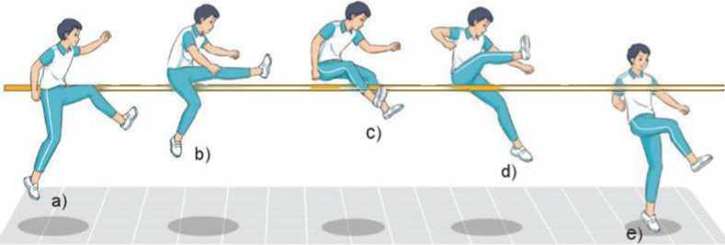

* ***Kỹ thuật rơi xuống cát (đệm):***

Sau khỉ qua xà, chân lăng chạm cát trước bằng nửa trước bàn chân, tiếp theo là chân giậm. Khi chạm cát, gối chân lăng khuỵu để giảm chấn động cho cơ thể.

* ***Hướng dẫn HS làm quen động tác mới***
* Chỉ dẫn HS thực hiện thử kĩ thuật trên không và rơi xuống để có cảm nhận ban đầu về cấu trúc và yêu cầu thực hiện kĩ thuật.
* Chỉ dẫn HS luyện tập kĩ thuật trên không và rơi xuống theo động tác mẫu và hiệu lệnh của GV.
* Chỉ dẫn HS tự đánh giá và quan sát, đánh giá kết quả luyện tập của bạn qua các nội dung sau:

+ Mức độ thực hiện được kĩ thuật trên không và rơi xuống cát.

+ Vị trí giậm nhảy, tốc độ và hướng đá lăng.

+ Tư thế chân giậm, chân lăng khi chuyển qua xà.

+ Tư thế thân người và hai chân khi rơi xuống cát.

* **Hoạt động của học sinh:**
* Quan sát hình ảnh, hình thành biểu tượng đúng về kĩ thuật trên không và rơi xuống.
* Thực hiện thử từng động tác theo hình ảnh đã ghi nhớ.
* Luyện tập kĩ thuật theo hiệu lệnh và động tác mẫu của GV.

1. **Hoạt động 3: Luyện tập. (15 – 17’/tiết)**
2. ***Mục tiêu:*** Củng cố lại kiến thức đã học thông qua bài tập.
3. ***Nội dung:*** Nghe giáo viên hướng dẫn, học sinh thực hiện.
4. ***Sản phẩm:*** HS thực hiện đúng động tác.
5. ***Tổ chức thực hiện:*** Hoạt động cá nhân, theo cặp đôi, theo nhóm, cả lớp.

* **Hoạt động của giáo viên:**
* **Tổ chức hoạt động luyện tập:**
* Phổ biến nội dung, yêu cầu luyện tập kĩ thuật trên không và rơi xuống cát.
* Tổ chức cốc hình thức luyện tập: cá nhân, cặp đôi, nhóm, cả lớp.
* Chỉ dẫn, đánh giá hoạt động luyện tập của HS.
* Hướng dẫn HS phát hiện và sửa chữa sai sót trong luyện tập.
* **Tổ chức trò chơi phát triển sức mạnh: *“chạy đá lăng thẳng chân ra trước”***

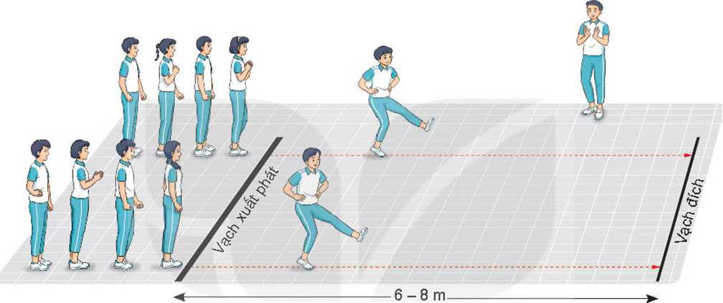

* Chuẩn bị: HS tham gia trò chơi được chia thành nhiều đội có số người bằng nhau, mỗi đội đứng thành một hàng dọc sau vạch xuất phát.
* Thực hiện: Khi có hiệu lệnh, lần lượt từng HS của mỗi đội hai tay chống hông, chạy đá lăng thẳng chân ra trước để đến đích, sau khi vượt qua vạch đích đứng thành một hàng dọc hướng về vạch xuất phát. HS tiếp theo chỉ xuất phát khi HS thực hiện trước đã vượt qua vạch đích. Đội hoàn thành đầu tiên là đội thắng cuộc.
* **Hoạt động của học sinh:**
* ***Luyện tập cá nhân***

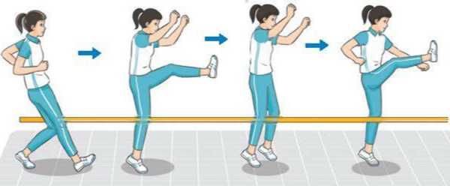

* Luyện tập mô phỏng động tác qua xà: Đứng ở tư thế chuẩn bị giậm nhảy (theo hướng chạy đà 25° - 40°). thực hiện động tác đá lăng và chuyển chân lăng qua xà, sau đỏ đứng trên chân lăng và đưa chân giậm lên cao tạo thành một đường vòng cung qua xà thực hiện 3-5 lần.
* Chạy 3-5 bước đà, giậm nhảy đá lăng, rơi xuống bằng chân lăng.

- Chạy đà chính diện 3-5 bước phối hợp giậm nhảy đá lăng thẳng chân qua xà thấp (25 - 30 cm đối với nữ, 30 - 40 cm đối với nam), rơi xuống bằng chân giậm, thực hiện 3-5 lần.

* ***Luyện tập nhóm***

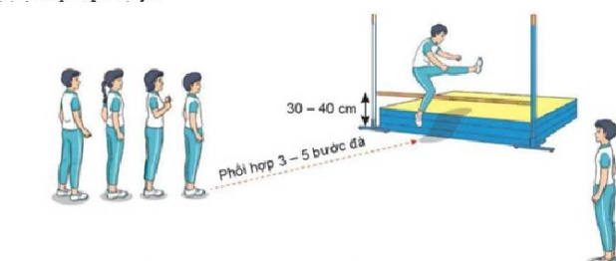

Luân phiên chỉ huy nhỏm luyện tập:

* Một bước đà, giậm nhảy qua xà thấp: Đứng đối diện với xà, thực hiện một bước đà phối hợp giậm nhảy đá lăng và qua xà (xà đặt ở độ cao 30 - 40 cm), rơi xuống bằng chân giậm. Mỗi bạn thực hiện 3-5 lần.
* Phối hợp 3-5 bước đà (hướng chạy đà chếch với xà 25° - 40°), giậm nhảy đá lãng qua xà thấp, rơi xuống bằng chần lăng. Mỗi bạn thực hiện 5 - 7 lần .
* ***Hướng dẫn đánh giá kết quả tập luyện***

Tự đánh giá và quan sát, đánh gia kết quả luyện tập của các bạn qua các nội dung sau:

* Mức độ thực hiện được kĩ thuật trên không và rơi xuống cát.
* Điểm giậm nhảy, tốc độ và hướng đá lăng.
* Tư thế chân giậm, chân lăng khi chuyển qua xà.
* Tư thế thân người và hai chân khi rơi xuống cát.
* ***Luyện tập chung cả lớp***
* Trò chơi phát triền sức mạnh*“chạy đá lăng thẳng chân ra trước”*

1. **Hoạt động 4: Vận dụng (5 – 7’/tiết)**
2. ***Mục tiêu:*** Củng cố lại kiến thức đã học thông qua bài tập
3. ***Nội dung:*** Nghe giáo viên hướng dẫn, học sinh thực hiện.
4. ***Sản phẩm:*** HS thực hiện đúng động tác
5. ***Tổ chức thực hiện:*** Hoạt động theo nhóm, cả lớp.

* **Hoạt động của giáo viên:**
* Thay đổi nội dung và yêu cầu tập luyện theo hướng: Tăng tốc độ và sức mạnh giậm nhảy đá lăng; tăng thời gian và điều kiện luyện tập với xà; tăng dần độ cao của xà; tăng yêu cầu về độ chính xác khi qua xà và rơi xuống cát.
* Sử dụng các bài tập phối hợp giậm nhảy, trên không và rơi xuống để rèn luyện và phát triển thể lực chung, năng lực định hướng và thăng bằng.
* Gợi ý HS trả lời câu hỏi vận dụng trong SGK: Vì sao phải luyện tập kĩ thuật trên không và rơi xuống ở sân tập có cát hoặc đệm với độ đàn hồi tốt? *(Giai đoạn trên không và rơi xuống cát là giai đoạn đòi hỏi người tập có sự nỗ lực tối đa về sức mạnh, về tốc độ thực hiện động tác và tiếp đất lần lượt từng chân, vỉ vậy luyện tập ở sân tập có cát hoặc đệm có độ đàn hồi tốt là điều kiện cần thiết để phòng ngừa chấn thương, đảm bảo an toàn,...).*
* Đặt câu hỏi để HS liên hệ và vận dụng:

+ Địa điểm được lựa chọn để luyện tập nhảy cao cần đáp ứng những yêu cầu nào? *(Đường chạy đà, điểm giậm nhảy phải bằng phẳng, không trơn, trượt; khu vực rơi xuống phải có cát hoặc đệm đảm bào độ dày, tơi xốp và đàn hồi tốt; cột và xà phải có chết liệu, kích thước phù họp với hoạt dộng luyện tập, đàm bào an toàn,...).*

+ Trước và sau khi tiến hành buổi tập nhảy cao, người tập phải làm gì để đảm bảo an toàn luyện tập? *(Tự đánh giá trạng thái sức khoè; lựa chọn địa điềm phù hợp; khởi động kĩ trước khi tập, thả lỏng và hồi phục tích cực sau khi dừng tập,...).*

* Hướng dẫn HS vận dụng các bài tập đã học để tự luyện tập.
* **Hoạt động của học sinh:**
* HSthựchiệncácbàitậpvận dụngcủaGV.
* HSthảoluậnvàvận dụngkiếnthứcđãhọcđểtrả lời cáccâu hỏicủaGV.
* HSsửdụngtrò chơi,cácbài tập đãhọcđềtự luyện tập.
* HSvận dụngkiếnthứcđãhọcđềtựđánhgiákết quảluyệntập.

1. **Hoạt động 5: Kết thúc tiết học. (5 – 7’/tiết)**
2. ***Mục tiêu:*** Hồi phục sau tập luyện.
3. ***Nội dung:*** Nghe giáo viên hướng dẫn, học sinh thực hiện; Hồi tĩnh, nhận xét tiết học, hướng dẫn HS sử dụng SGK và tự luyện tập
4. ***Sản phẩm:*** HS thả lỏng sau tập luyện.
5. ***Tổ chức thực hiện:*** Hoạt động chung cả lớp.

* **Hoạt động hồi phục sau luyện tập:**

Tổ chức HS thực hiện các động tác hoặc trò chơi có tác dụng thả lỏng và hồi phụccơ thể (có vận động nhẹ nhàng, vui tươi).

* **Nhận xét hoạt động học tập và giao nhiệm vụ về nhà:**
* Nhận xét về thái độ, kết quả học tập và vận dụng của HS.
* Giao nhiệm vụ và yêu cầu tự luyện tập.
* Hướng dẫn sử dụng SGK để tự học và chuẩn bị bài học mới.